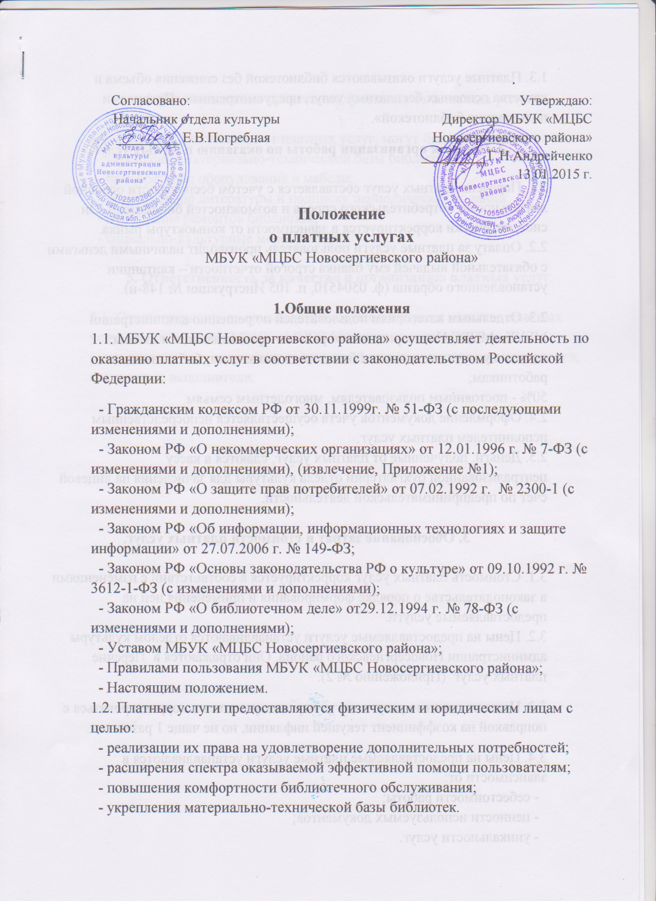

Согласовано: Утверждаю:
Начальник отдела культуры Директор МБУК «МЦБС
_________ Е.В.Погребная Новосергиевского района»
_________ Г.Н.Андрейченко
13.01.2015 г.

Положение
о платных услугах
МБУК «МЦБС Новосергиевского района»

1.Общие положения
1.1. МБУК «МЦБС Новосергиевского района» осуществляет деятельность по оказанию платных услуг в соответствии с законодательством Российской Федерации:
- Гражданским кодексом РФ от 30.11.1999г. № 51-ФЗ (с последующими изменениями и дополнениями);
- Законом РФ «О некоммерческих организациях» от 12.01.1996 г. № 7-ФЗ (с изменениями и дополнениями), (извлечение, Приложение №1);
- Законом РФ «О защите прав потребителей» от 07.02.1992 г. № 2300-1 (с изменениями и дополнениями);
- Законом РФ «Об информации, информационных технологиях и защите информации» от 27.07.2006 г. № 149-ФЗ;
- Законом РФ «Основы законодательства РФ о культуре» от 09.10.1992 г. № 3612-1-ФЗ (с изменениями и дополнениями);
- Законом РФ «О библиотечном деле» от29.12.1994 г. № 78-ФЗ (с изменениями и дополнениями);
- Уставом МБУК «МЦБС Новосергиевского района»;
- Правилами пользования МБУК «МЦБС Новосергиевского района»;
- Настоящим положением.
1.2. Платные услуги предоставляются физическим и юридическим лицам с целью:
- реализации их права на удовлетворение дополнительных потребностей;
- расширения спектра оказываемой эффективной помощи пользователям;
- повышения комфортности библиотечного обслуживания;
- укрепления материально-технической базы библиотек.
1.3. Платные услуги оказываются библиотекой без снижения объема и качества основных бесплатных услуг, предусмотренных «Правилами пользования библиотекой».
2. Порядок организации работы по оказанию платных услуг.

2.1. Перечень платных услуг составляется с учетом бесплатности основной деятельности, потребительского спроса и возможностей библиотеки. Он систематически корректируется в зависимости от коньюктуры рынка.
2.2. Оплату за платные услуги пользователь производит наличными деньгами с обязательной выдачей ему бланка строгой отчетности – квитанции установленного образца (ф. 0504510, п. 105 Инструкции № 148-н).
2.3. Отдельным категориям пользователей по решению администрации МБУК «МЦБС Новосергиевского района» предоставляются льготы:
платные услуги оказываются бесплатно - инвалидам, библиотечным работникам;
50% - постоянным пользователям, многодетным семьям.
2.4. Оформление документов учета осуществляется непосредственным исполнителем платных услуг.
2.5. Деньги, полученные от платных услуг, сдаются в кассу централизованной бухгалтерии отдела культуры для зачисления на лицевой счет по предпринимательской деятельности.

3. Обоснование затрат и стоимости платных услуг.

3.1. Стоимость платных услуг корректируется в соответствии с изменениями в законодательстве о порядке формирования и применения цен на предоставляемые услуги.
3.2. Цены на предоставляемые услуги устанавливаются отделом культуры администрации Новосергиевского района. Они отражаются в Перечне платных услуг (Приложению № 2).
3.3. Цены на платные услуги могут пересматриваться и корректироваться с поправкой на коэффициент текущей инфляции, но не чаще 1 раза в год.
3.4. Цены на предоставляемые платные услуги устанавливаются в зависимости от:
- себестоимости работы;
- ценности используемых документов;
- уникальности услуг.

4. Использование средств, полученных от платных услуг.

4.1. Средства, полученные от платных услуг, могут быть использованы на:
- укрепление материально-технической базы библиотек;
- приобретение оборудования и мебели;
- приобретение литературы и подписку периодических изданий;
- проведение ремонтов библиотек;
- социально-культурные мероприятия.

5. Ответственность за качество и организацию платных услуг.

5.1. Ответственность за организацию, осуществление и качество платных услуг несут директор МБУК «МЦБС Новосергиевского района», руководители структурных подразделений, где оказываются данные услуги, конкретные исполнители.

